1. Các chức năng của Plugin-based CMS
Đối với một hệ thống CMS phát triển theo hướng plugin (microkernel), chúng ta tập trung vào 3 nhóm chức năng cốt lõi sau:
- Quản lý người dùng (User Management): Cho phép cài đặt, kích hoạt, vô hiệu hóa hoặc gỡ bỏ các tính năng mà không cần khởi động lại toàn bộ hệ thống. Kiểm tra tính tương thích giữa plugin và core.
- Quản lý Nội dung (Content Customization): Cho phép người dùng tạo, sửa, xóa các loại nội dung khác nhau (bài viết, hình ảnh, video) thông qua các giao diện hoặc trình soạn thảo được cung cấp bởi các plugin cụ thể.
- Quản lý plugin / mở rộng chức năng (Plugin Management): Cho phép cài thêm plugin để mở rộng chức năng mà không cần sửa core. Plugin có thể thêm tính năng như báo cáo, chat, upload, thanh toán
- SƠ đồ layer
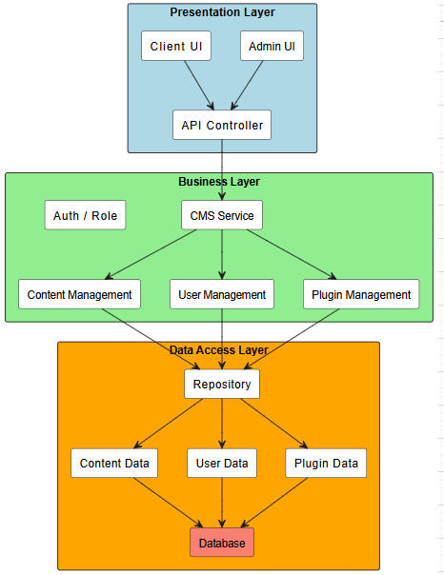

- Sơ đồ Microkernel
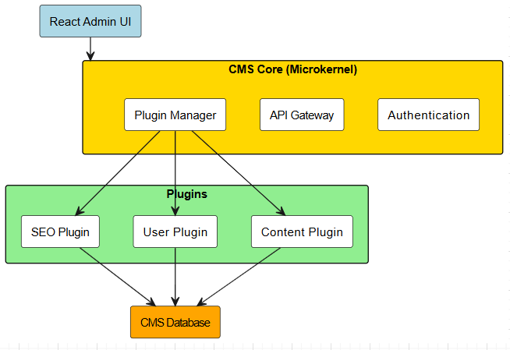

- So sánh ưu/nhược điểm của 2 sơ đồ trên
 | Layered Architecture | Microkernel Architecture
Cấu trúc | Chia hệ thống thành nhiều tầng | Core nhỏ + plugin mở rộng
Độ phức tạp | Dễ thiết kế, dễ hiểu | Phức tạp hơn
Khả năng mở rộng | Mở rộng khó hơn vì phụ thuộc layer | Mở rộng rất tốt bằng plugin
Khả năng bảo trì | Dễ bảo trì do tách tầng | Khó hơn vì nhiều plugin
Tính linh hoạt | Thấp hơn | Cao hơn
Phù hợp hệ thống | Hệ thống nhỏ, trung bình | Hệ thống lớn, cần plugin
CMS phù hợp | CMS đơn giản | CMS plugin-based

* Chọn mô hình phù hợp là :
Microkernel Architecture phù hợp hơn cho Plugin-based CMS vì hệ thống có thể mở rộng bằng plugin mà không cần thay đổi core.
Layered Architecture dễ thiết kế nhưng khó mở rộng, nên phù hợp với hệ thống nhỏ hơn.

